第一部 個人資料

(請填上你的答案或在適當方格中打上剔號「✓」) 對於某些問題，您可能難以選擇答案。很多的問題是沒有絕對的對或錯的答案，您只須選擇最能形容您的情況作為答案。

- 性別: ₀◻ 男 ₁◻ 女
- 2. 年齡: ___________歲
- 身高: _____ 厘米 (或 ____呎____吋)
- 體重: _______ 公斤 (或_______ 磅)
- 婚姻狀況: ₀◻ 未婚 ₁◻ 已婚 ₂◻ 分居 / 離婚 ₃◻ 喪偶 ₄◻ 其他 (請列明: ______)

- 學歷: ₀◻ 小學 ₁◻中學 ₂◻大專 ₃◻ 學士或以上

- 有沒有曾經患上任何嚴重疾病？ ₀◻ 沒有 ₁◻ 有 請列明: _____________

- 你 現在 有沒有曾經患上任何嚴重疾病？₀◻ 沒有 ₁◻ 有 請列明: _____________

- 有沒有曾經做過任何手術？ ₀◻ 沒有 ₁◻ 有  什麼手術？ ______________

- 你現在是否懷孕？ ₀◻ 沒有 ₁◻ 有 ₂◻ 不適用

- 總括而言，你認為你的健康狀況是: ₀◻ 差 ₁◻ 一般 ₂◻良好 ₃◻ 很好 ₄◻ 極佳

- 你有否進行每週 最少3次，每次20分鐘 的中等強度 運動 (過程中會令你輕微流汗) ？
₀◻從不 ₁◻很少 ₂◻有時 ₃◻經常

- 有沒有吸煙習慣？ ₀◻ 非吸煙人士 ₁◻ 吸煙者 ₂◻ 已戒煙人士  戒煙年期: ________

- 有沒有嗜酒習慣？ ₀◻ 非嗜酒人士 ₁◻ 嗜酒人士 ₂◻ 已戒酒人士  戒酒年期: ________

- 有沒有每天做伸展運動 ? ₀◻ 沒有 ₁◻ 有

- 有沒有每天做肌肉强化運動 ? ₀◻ 沒有 ₁◻ 有

- 有沒有接受過 搬抬 / 扶抱病人 訓練 ? ₀◻ 沒有 ₁◻ 有

- 你現時的職位? ₀◻ 護理員(PCW) ₁◻ 保健員 (HW)

- 你在現時這個職位工作了多久? _______ 年

- 一般來說，你須要超時工作嗎? ₀◻不須要 ₁◻須要

第二部 肌肉筋骨問題

21. 請在圖1及圖2上標示出你的肌肉筋骨問題。

指引：:

請 圈出 的現時有問題 (例如痛楚、酸痛、不舒服、麻痺) 的位置的名稱
圖2
圖1
- 再在公仔身上劃上交叉「X」以顯示出你出現不適的正確位置

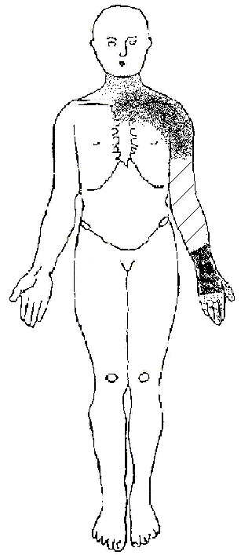
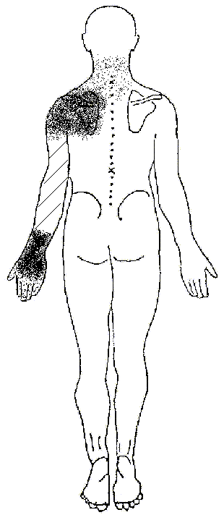

上背
腰背
臀部/大腿
膝蓋
小腿
腳踝 / 腳掌
肩膊
手肘 / 前臂
手掌 / 手腕
手指
頸椎部位

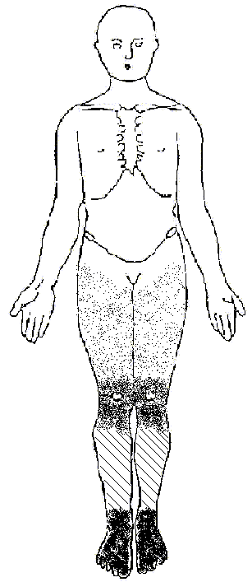
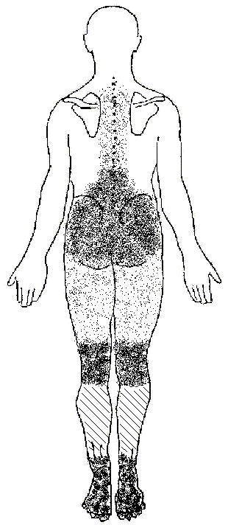

- 請在適當的方格中打上剔號「✓」。

 | 肩膊
1. 你已有此問題多久？ | ₀◻ <1個月  ₁◻ 1-6個月  ₂◻ 7-11個月  ₃◻ ≧1 – 3＜年  ₄◻ ≧3 – 5＜年  ₅◻ ≧5年
2. 你認為此問題是否與你的工作有關？ | ₀◻否  ₁◻是

第三部 工作情況

23. 請評估你在進行以下日常主要工作的自覺吃力程度。 您只須選擇最能形容您的情況作為答案.
請根據以下的自覺吃力程度指標*來圈出最適當的分數
0 | 1 | 2 | 3 | 4 | 5 | 6 | 7 | 8 | 9 | 10
毫無感覺 | 非常微弱 | 微弱 | 普通 | 稍吃力 | 吃力 |  | 很吃力 |  |  | 非常、非常吃力

 | 自覺吃力程度*
日常主要工作的種類 | 0 1 2 3 4 5 6 7 8 9 10
1.把院友由床移至輪椅/椅 (及由輪椅/椅至床) | 0 1 2 3 4 5 6 7 8 9 10
2.把院友由輪椅移至坐廁 (及由坐廁至輪椅) | 0 1 2 3 4 5 6 7 8 9 10
3.把院友由浴床/便椅移至床 (及由床至浴床/便椅) | 0 1 2 3 4 5 6 7 8 9 10
4.重新移正在輪椅上/椅上/床上的院友的姿勢 | 0 1 2 3 4 5 6 7 8 9 10
5.為院友穿上或脫下衣服 | 0 1 2 3 4 5 6 7 8 9 10
6.為院友更換尿片 | 0 1 2 3 4 5 6 7 8 9 10
7.帮院友穿上約束衣/手帶 | 0 1 2 3 4 5 6 7 8 9 10
8.為院友洗澡 | 0 1 2 3 4 5 6 7 8 9 10
9.端送餐盤給院友 | 0 1 2 3 4 5 6 7 8 9 10
10.餵飼臥床院友 | 0 1 2 3 4 5 6 7 8 9 10
11.為院友整理床舖 (有院友在床) | 0 1 2 3 4 5 6 7 8 9 10
12.為院友整理床舖 (沒有院友在床) | 0 1 2 3 4 5 6 7 8 9 10
13.嘗試阻止院友跌倒 | 0 1 2 3 4 5 6 7 8 9 10
14. 使用人力從地上把院友抬起 | 0 1 2 3 4 5 6 7 8 9 10
15.移動完全無法自己活動的院友 | 0 1 2 3 4 5 6 7 8 9 10
16.移動不願意合作的院友 | 0 1 2 3 4 5 6 7 8 9 10
17.與同事進行搬抬院友的工作時出現不協調 | 0 1 2 3 4 5 6 7 8 9 10
18.運送衣物往洗衣機/ 乾衣機 | 0 1 2 3 4 5 6 7 8 9 10
19.為院友晾曬在洗衣機清洗後的衣物 | 0 1 2 3 4 5 6 7 8 9 10
20.為院友摺疊晾曬好衣物 | 0 1 2 3 4 5 6 7 8 9 10
21.清潔工作環境 (例如：清潔風扇、抹枱、抹牆身等) | 0 1 2 3 4 5 6 7 8 9 10
22.推動 損壞或保養差劣的工具 (例如：浴床、輪椅) | 0 1 2 3 4 5 6 7 8 9 10
23.其他，請註明: ______________________ | 0 1 2 3 4 5 6 7 8 9 10

第四部 工作處理
24. 您只須選擇最能形容您的情況作為答案。

下列選項是對工作方式的描述，根據您工作時的情況，選出最適合的選項 | 幾乎  從不 | 很少 | 有時 | 經常 | 幾乎  總是
1. 我會在疼痛、不舒適的情況下繼續工作，這樣才不會影響我的工作質量。 | ₀ | ₁ | ₂ | ₃ | ₄
2. 在工作時，我的頸/肩膊/雙手/雙臂/背/臀/大小腿/膝蓋/脚會感到疲勞。 | ₀ | ₁ | ₂ | ₃ | ₄
3. 在工作時，我會感到疼痛。 | ₀ | ₁ | ₂ | ₃ | ₄
4. 因為我對自己的頸/上肢/背/下肢痛毫無辦法，所以只能忍痛繼續工作。 | ₀ | ₁ | ₂ | ₃ | ₄
5. 我實在沒有辦法消除或緩解自己頸/上肢/背/下肢所出現的各種症狀。 | ₀ | ₁ | ₂ | ₃ | ₄
6. 我的頸/上肢/背/下肢（其中一處或多處）會做一些急促、猛烈、快速、突然的動作。 | ₀ | ₁ | ₂ | ₃ | ₄
7. 我不能中途停工，因為這樣做會讓其他同事對我有意見。 | ₀ | ₁ | ₂ | ₃ | ₄
8. 我不能中途停工，因為這樣做會讓上司失望或增加他的負擔。 | ₀ | ₁ | ₂ | ₃ | ₄
9. 我不能中途停工，因為這樣做會讓同事失望或增加他們的負擔 | ₀ | ₁ | ₂ | ₃ | ₄
10. 我不能中途停工，因為這樣做會影響我的評估、晉升，和/或讓我丟掉工作。 | ₀ | ₁ | ₂ | ₃ | ₄
11. 如果我關心自己的健康而放下工作，放鬆一下或做做運動，我的同事/上司會對我有意見。 | ₀ | ₁ | ₂ | ₃ | ₄
12. 儘管我在工作中付出了很大努力，但我還是真的不知道我的工作是否得到應有的認同。 | ₀ | ₁ | ₂ | ₃ | ₄
13. 如果我沒完成自己的工作，上司不會讓我好過。 | ₀ | ₁ | ₂ | ₃ | ₄
14. 如果我向主管反映（一些）問題，比如某某同事沒有努力做好自己的本職工作，這根本起不了什麼作用，所以不如自己做多點。 | ₀ | ₁ | ₂ | ₃ | ₄
15. 上司或其他人對工作質量的要求與我不同，這一點讓我感到很沮喪。 | ₀ | ₁ | ₂ | ₃ | ₄
16. 我的工作有太多的最後期限，所以工作總是做不完。 | ₀ | ₁ | ₂ | ₃ | ₄
17. 儘管我會有條理地安排自己的工作，以便能夠在最後期限前完成工作，但情況在不斷變化，自己還是要更加努力地工作，以便按時完成。 | ₀ | ₁ | ₂ | ₃ | ₄
18. 我的工作時間表很難控制。 | ₀ | ₁ | ₂ | ₃ | ₄
19. 我在工作時會感到壓力。 | ₀ | ₁ | ₂ | ₃ | ₄
20. 工作中我會敦促自己，確立自己的表現高於上司和其他人的預期目標。 | ₀ | ₁ | ₂ | ₃ | ₄
21. 我的同事沒有做好自己的份內工作，我就得承擔更多的工作。 | ₀ | ₁ | ₂ | ₃ | ₄
22. 別人會告訴我應該放慢節奏，工作不要那麼拼命。 | ₀ | ₁ | ₂ | ₃ | ₄
23. 在日常工作期間，我會中途停下來休息，做做伸展運動。 | ₀ | ₁ | ₂ | ₃ | ₄
24. 在工作時，我會不時停下來休息。 | ₀ | ₁ | ₂ | ₃ | ₄

第五部 有關體力處理操作
25. 請圈上你認為正確的答案
1. | 當搬抬依賴性高的院友時，如果你的同事未能協助你搬抬院友，你自己一人搬抬院友是可接受和合適的 | 對 | 錯
 | 彎曲腰部照顧院友不是導致肌肉筋骨勞損的其中一個風險因素 | 對 | 錯
 | 當搬抬院友或其他物件時， 你應該屈曲你的膝部 (而不是腰部) ，並用雙腳 (而不是背部) 去做提舉的動作 | 對 | 錯
 | 在搬抬院友或其他物件時，你應該要盡量站遠你將會提起的人/物件 | 對 | 錯
 | 你應該要企在院友的較有力的一側協助轉移院友 | 對 | 錯
 | 找時間來停一停或伸展筋骨是一個好的習慣 | 對 | 錯
 | 減低肌肉筋骨勞損風險的主要方法是避免使用有危害性的人力操作 | 對 | 錯
 | 過份用力及重複性的動作是引致肌肉筋骨勞損的其中誘因 | 對 | 錯
 | 長時間俯身是不良的姿勢，可引致肌肉筋骨勞損 | 對 | 錯
 | 大幅度的側身扭動是不良姿勢 | 對 | 錯
 | 突然急促發力拉動橫單轉移院友會增加受傷風險 | 對 | 錯
 | 推動設備損壞或保養差劣的搬運工具(例如：輪椅、浴床) 可引致肌肉筋骨勞損 | 對 | 錯
 | 利用推床、輪椅、淋浴/便桶椅、或機械搬抬設施，可消除或減少搬抬的氣力或負擔。 | 對 | 錯
 | 換床單時，理想的工作高度是在你的腰部水平。 | 對 | 錯
 | 把床的高度調節至輪椅的高度，你便可將院友平穩地橫向移送而減少抬起院友。 | 對 | 錯
 | 在將進行搬抬/移動前，你不需要向院友解釋清楚因為院友不會明白。 | 對 | 錯
 | 在你的臀部至胸部之間的位置進行搬抬動作最有力。 | 對 | 錯
 | 推入/拉出較左/右移動(橫過身體) 有力。 | 對 | 錯
 | 放工回家後坐在沙發/躺在床上不動是最好舒緩肌肉筋骨疲勞的方法。 | 對 | 錯
 | 伸展運動一定須要一氣呵成從頭到脚做。 | 對 | 錯
 | 返工前後及返工時都須要做伸展運動以減少肌肉筋骨勞損。 | 對 | 錯

第六部 人體學之風險

26. 你認為以下那一項描述是導致你的肌肉筋骨問題的主要原因呢？請評估你有以下情况的頻密程度
 | 是/否 | 從不 間中 較多 經常
1. 上身或上肢維持固定或不良的姿勢 (如向前俯身彎腰、向側面彎腰、大幅度側身扭動、屈曲身體、彎曲或扭動脊椎；手伸高至肩以上的高度、雙臂過度伸展如越過床欄、長時間維持一種姿勢等) | ₀◻ 否 ₁◻ 是 | 0 1 2 3
2. 上身或上肢做出重複性的動作 (如搬移院友、執拾整理院友的空間、換尿片等) | ₀◻ 否 ₁◻ 是 | 0 1 2 3
3. 下身或下肢維持固定或不良的姿勢(如長時間站立、蹲坐、跪下、彎曲膝蓋、長時間維持一種姿勢等) | ₀◻ 否 ₁◻ 是 | 0 1 2 3
4. 下身或下肢做出重複性的動作(如快速走動等) | ₀◻ 否 ₁◻ 是 | 0 1 2 3
5. 使勁地使用一些工具 (如勁力地抓握沒有把手的橫或被單作院友轉移) | ₀◻ 否 ₁◻ 是 | 0 1 2 3
6. 不恰當的傢俬(如床、輪椅、檯子)安排 (如不能調校床的高度﹑床邊靠牆、非電動床、沒有起人機、起人機較大不方便在狹小的病房搬移院友等) | ₀◻ 否 ₁◻ 是 | 0 1 2 3
7. 使用損壞或保養差劣的工具 (例如：浴床、輪椅、起人機等) | ₀◻ 否 ₁◻ 是 | 0 1 2 3
8. 工作環境內的環境因素 (如燈光、溫度、梯級等) | ₀◻ 否 ₁◻ 是 | 0 1 2 3
9. 工作壓力大或不滿意現在所從事的工作 | ₀◻ 否 ₁◻ 是 | 0 1 2 3

第七部 一般工作情況
28. 請把最能形容您對下列句子的同意或不同意的程度，在適當方格內打上「√」號：

 | 非常不同意  (1) | 不同意  (2) | 同意  (3) | 非常同意  (4)
1. 我的工作要求我學習新事物。 | ₁◻ | ₂◻ | ₃◻ | ₄◻
2. 我的工作涉及很多重複的工序。 | ₁◻ | ₂◻ | ₃◻ | ₄◻
3. 我的工作要求我具備創意。 | ₁◻ | ₂◻ | ₃◻ | ₄◻
4. 我的工作要求我有高度技巧。 | ₁◻ | ₂◻ | ₃◻ | ₄◻
5.我需在工作上處理不同種類的事務。 | ₁◻ | ₂◻ | ₃◻ | ₄◻
6. 我有機會發展個人的特別技能。 | ₁◻ | ₂◻ | ₃◻ | ₄◻
7. 我的工作容許我有很大的決策權。 | ₁◻ | ₂◻ | ₃◻ | ₄◻
8. 在我的工作中，我有很少自由決定如何做我的工作。 | ₁◻ | ₂◻ | ₃◻ | ₄◻
9. 對於我的工作情況我有很大發言權。 | ₁◻ | ₂◻ | ₃◻ | ₄◻
10. 我的工作要求我做事很迅速。 | ₁◻ | ₂◻ | ₃◻ | ₄◻
11. 我的工作要求我做事很勤奮。 | ₁◻ | ₂◻ | ₃◻ | ₄◻
12. 我沒有被要求做過量的工作。 | ₁◻ | ₂◻ | ₃◻ | ₄◻
13. 我有充足時間完成工作。 | ₁◻ | ₂◻ | ₃◻ | ₄◻
14. 我沒有遇上其他人對我作出互相矛盾的要求。 | ₁◻ | ₂◻ | ₃◻ | ₄◻
15. 我的工作要求長時間對工序高度集中。 | ₁◻ | ₂◻ | ₃◻ | ₄◻
16. 我的工序常在完成之前被打斷，而需在稍後時間再度專注。 | ₁◻ | ₂◻ | ₃◻ | ₄◻
17. 我的工作是非常忙亂的。 | ₁◻ | ₂◻ | ₃◻ | ₄◻
18. 等候其他人或其他部門工作經常拖慢我的進度。 | ₁◻ | ₂◻ | ₃◻ | ₄◻
19. 我的上司關注他/她下屬的福利。 | ₁◻ | ₂◻ | ₃◻ | ₄◻
20. 我的上司留意我所講的說話。 | ₁◻ | ₂◻ | ₃◻ | ₄◻
21. 我的上司對我有敵意而且工作上有衝突。 | ₁◻ | ₂◻ | ₃◻ | ₄◻
22. 我的上司在我完成工作方面很幫得上忙。 | ₁◻ | ₂◻ | ₃◻ | ₄◻
23. 我的上司在維繫各人合作方面很成功。 | ₁◻ | ₂◻ | ₃◻ | ₄◻
24. 和我工作的人有足夠的能力勝任他們的工作。 | ₁◻ | ₂◻ | ₃◻ | ₄◻
25. 和我工作的人很關心我個人的情況。 | ₁◻ | ₂◻ | ₃◻ | ₄◻
26. 和我工作的人對我有敵意而且工作上有衝突。 | ₁◻ | ₂◻ | ₃◻ | ₄◻
27. 和我工作的人都友善。 | ₁◻ | ₂◻ | ₃◻ | ₄◻
28. 和我工作的人互相鼓勵合力工作。 | ₁◻ | ₂◻ | ₃◻ | ₄◻
29. 和我工作的人在我完成工作方面很幫得上忙。 | ₁◻ | ₂◻ | ₃◻ | ₄◻
30. 院友與他們的家人很關心我個人的情況。 | ₁◻ | ₂◻ | ₃◻ | ₄◻
 | 非常不同意  (1) | 不同意  (2) | 同意  (3) | 非常同意  (4)
31. 院友與他們的家人對我有敵意而且工作上有衝突。 | ₁◻ | ₂◻ | ₃◻ | ₄◻
32. 院友與他們的家人都友善。 | ₁◻ | ₂◻ | ₃◻ | ₄◻
33. 院友與他們的家人都互相鼓勵合力工作。 | ₁◻ | ₂◻ | ₃◻ | ₄◻
34. 院友與他們的家人在我完成工作方面很幫得上忙。 | ₁◻ | ₂◻ | ₃◻ | ₄◻
35. 我的工作要求我走路走得很快。 | ₁◻ | ₂◻ | ₃◻ | ₄◻
36. 我的工作要求大量體力勞動。 | ₁◻ | ₂◻ | ₃◻ | ₄◻
37. 我常在工作時被要求移動或抬起很重的物件。 | ₁◻ | ₂◻ | ₃◻ | ₄◻
38. 我的工作要求非常迅速和持續的身體活動。 | ₁◻ | ₂◻ | ₃◻ | ₄◻
39. 我常要在上身或上肢維持彆扭的姿勢下長時間工作。 | ₁◻ | ₂◻ | ₃◻ | ₄◻
40. 我常要在下身或下肢維持彆扭的姿勢下長時間工作。 | ₁◻ | ₂◻ | ₃◻ | ₄◻

第八部 其他工作情況

29, 請在空格內劃上☑以表達你對現職工作的看法。
1. | 我對現時的工作感到滿意 | □ 十分滿意 | □ 滿意 | □ 不滿意 | □ 十分不滿意
2. | 我對現時的工作感到壓力 | □十分有壓力 | □ 有壓力 | □ 沒有壓力 | □十分沒有壓力
3. | 我想過要申請離職 | □ 有想過 |  | □ 沒有想過

4. 你認為以自己的健康情況能否在現職繼續工作兩年？ ₁ 不可能 ₂ 不肯定 ₃ 相當肯定
**************************************************************************************

多謝你寶貴的時間以完成這份問卷

